练习十

1. 填空。

（1）看图列式计算。

   
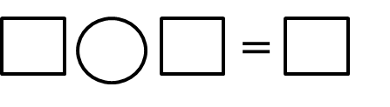 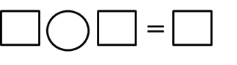

（2）想一想，填一填。

6 -（ ）= 3 6-（ ） = 2 （ ）- 2 = 5

2 +（ ）= 6 （ ）+ 1 = 6 7 -（ ）= 3

2. 小朋友仔细观察这幅图，你能想到哪些问题？用算式表达出来。

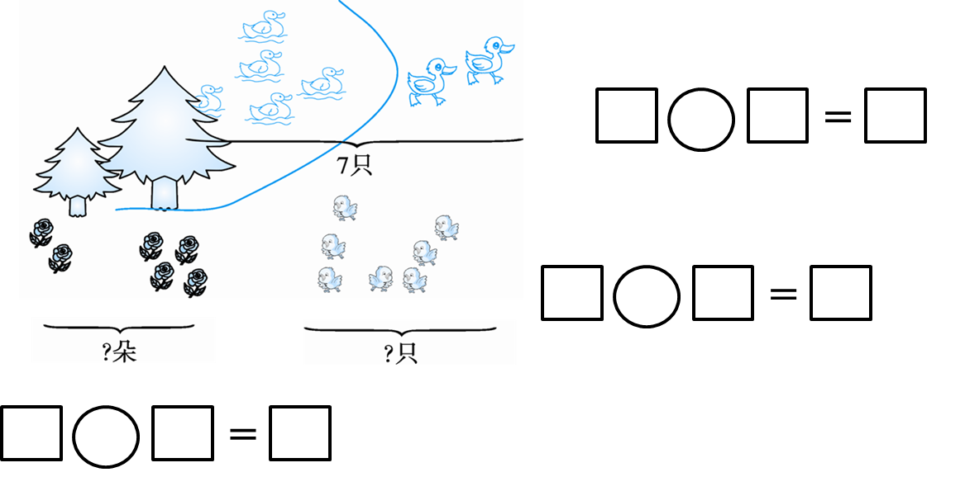

3. 连一连。

1＋3 4＋2 7－5 6－3

2＋5 1＋6 7－4 6－4

3＋4 2＋2 7－2 4－2

3＋3 5＋2 6－2 7－3

6＋1 4＋3 5－3 5－0

4.拿出点子卡片5，每次盖住一部分，说出一个减法算式。



答案：

1. 填空。

（1）2+4=6；7-3=4

（2）3、4、7、4、5、4。

2.7-2=5（只）；3+4=7（只）；2+4=6（朵）

3. 连一连。

1＋3 4＋2 7－5 6－3

2＋5 1＋6 7－4 6－4

3＋4 2＋2 7－2 4－2

3＋3 5＋2 6－2 7－3

6＋1 4＋3 5－3 5－0

4. 5-1=4 5-2=3 5-3=4 5-4=1